ООО «Промышленная компания»
Россия 659321 Алтайский край г.Бийск ул.Советская 199/6
ИНН 2204010272 КПП 220401001 ОГРН 1022200563802
Алтайское отделение №8644 ПАО Сбербанк г.Барнаул
к/с 30101810200000000604 БИК 040173604 р/с 40702810402450122091
тел. +7 (3854) 363-741 e-mail: promcompany@yandex.ru
http://www.prom22.ru

Модульные электрокотельные автоматизированные МЭК

Модульные электрокотельные МЭК предназначены для теплоснабжения жилых общественных и промышленных зданий, а также для обеспечения горячей водой с температурой до 95° С (max 110° С) или паром технологических процессов в промышленности, коммунальном хозяйстве и сельском хозяйстве.
Модульные электрокотельные МЭК выполняются из утепленных транспортабельных блок-модулей, в которых размещены: электродные / тэновые / индукционные котлы, электрический щит с аппаратами и приборами управления, контроля, автоматики и сигнализации, насосы с системой трубопроводов и арматурой.
Полная комплектность: циркуляционный насос, мембранный расширительный бак, запорно-регулирующая и измерительная аппаратура, группа безопасности для системы отопления, всё это смонтировано на электрокотельной.
Автоматический режим работы без постоянного обслуживающего персонала.
Конструкция электрокотельной обеспечивает полную защиту и безопасность.
Таблица ориентировочной комплектации и мощностей.
Тип котельной | Кол-во котлов | Мощность котлов,  кВт | Общая мощность, кВт | Объем обогреваемого помещения, м³ | Теплопроизво-дительность, Гкал/ч | Габаритные размеры (LxWxH), мм
МЭК-200/0,4 | 2 | 100 | 200 | 6 660 | 0,172 | по проекту
МЭК-320/0,4 | 2 | 160 | 320 | 10 656 | 0,275 | по проекту
МЭК-500/0,4 | 2 | 250 | 500 | 16 650 | 0,430 | по проекту
МЭК-800/0,4 | 2 | 400 | 800 | 26 640 | 0,688 | по проекту
МЭК-1000/0,4 | 4 | 250 | 1000 | 33 300 | 0,860 | по проекту
МЭК-1600/0,4 | 4 | 400 | 1600 | 53 280 | 1,376 | по проекту
МЭК-2000/0,4 | 5 | 400 | 2000 | 66 600 | 1,720 | по проекту
МЭК-2400/0,4 | 6 | 400 | 2400 | 79 920 | 2,064 | по проекту
МЭК-3000/0,4 | 6 | 500 | 3000 | 99 900 | 2,579 | по проекту
Указанная мощность 3000 кВт не является максимальной, возможно изготовление котельной большей мощности. Комплектность каждой электрокотельной разрабатывается по техническому заданию заказчика в соответствии с требуемой мощностью.
Проверенное качество, современная модернизация.
В состав электрокотельной в зависимости от назначения и требований заказчика входит:
- Блок котлов;
- Блок сетевых насосов;
- Блок подпиточных насосов;
- Блок автоматического регулирования давления, температуры теплоносителя;
- Вводно-распределительный щит напряжением 0,4 кВ.

ООО «Промышленная компания»
Россия 659321 Алтайский край г.Бийск ул.Советская 199/6
ИНН 2204010272 КПП 220401001 ОГРН 1022200563802
Алтайское отделение №8644 ПАО Сбербанк г.Барнаул
к/с 30101810200000000604 БИК 040173604 р/с 40702810402450122091
тел. +7 (3854) 363-741 e-mail: promcompany@yandex.ru
http://www.prom22.ru

Модульные электрокотельные автоматизированные МЭК

Всё оборудование электрокотельной смонтировано в транспортабельном строительном модуле, конструкция которого предусматривает возможность перевозки котельной установки к месту эксплуатации на стадии полной заводской готовности к эксплуатации.
Внутри помещение разбито на три отсека:
- помещение электросилового оборудования с техническими отверстиями в полу для ввода силовых кабелей на вводнораспределительный ЩСУ (марку, сечение и длину питательного кабеля определяет проектная организация на месте) возможен верхний ввод силовых кабелей.
- котельное отделение, в котором размещены электродные котлы, выгораждено сплошной сетчатой стеной со стороны щитовой и сетчатой стеной с дверным проёмом со стороны отделения вспомогательного оборудования.
- отделение вспомогательного оборудования, в котором установлены: насосы сетевые, подпиточные насосы, установка автоматического дозирования комплексоната, теплообменники, шкаф автоматического управления и сигнализации.
В обеих торцевых стенах модуля предусматриваются распашные двери.
В комплект поставки для горячего водоснабжения предусмотрен бак-аккумулятор химически очищенной воды в изоляции, который монтируется непосредственно рядом с модулем. Объём бака определяется проектом.
Управление работой и контроль котлоагрегатов осуществляется комплектом оборудования автоматического управления на базе программируемых логических контроллеров, предусматривающих автоматическое поддержание в заданных пределах температуры сетевой воды, горячего водоснабжения, а также включение продувки котлоагрегатов, автоматического включения резерва насосных групп.
Электрокотельная не требует постоянного присутствия персонала, возможно дистанционное управление и контроль с компьютизированного рабочего места диспетчера.
Объём работ на месте монтажа:
- установка модуля в проектное положение.
- подключение силовых кабелей напряжением 0,4 кВ.
- подключение питательной воды.
- отвод продувочной воды в канализацию.
- подключение трубопроводов тепловой сети.
- подключение на контур заземления.
- проведение наладочных работ.
- установка и подключение бака-аккумулятора.

С уважением, менеджер ООО «Промышленная компания»
Манеев Игорь Александрович тел./факс: +7 (3854) 367-983, моб. +7-923-643-2505

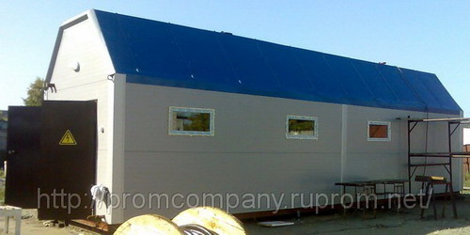

Рисунок 1 – Модульная электрокотельная МЭК

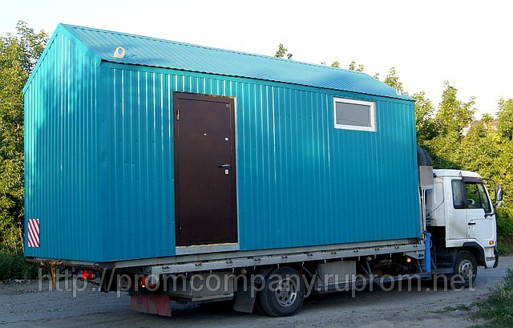

Рисунок 2 – Модульная электрокотельная МЭК

Посмотреть 3D обзор электрокотельной МЭК

Перечень исходных данных
для принятия технического решения по применению
электрических котлов для теплоснабжения

Наименование и адрес объекта_______________________________________________________________
_________________________________________________________________________________________
ЗАКАЗЧИК_______________________________________________________________________________
Адрес____________________________________________________________________________________
Телефон (____)________________Факс (_____)_______________Е-mail:____________________________
1. Расчётная тепловая мощность (по технической документации или укрупненным показателям) раздельно для:
отопления, кВт _________________________________________________________
вентиляции, кВт _________________________________________________________
горячего водоснабжения, кВт _________________________________________________________
технологических нужд, кВт _________________________________________________________
расход горячей воды (пик нагрузки), м³/ч________________________________________________
2. Расчётная температура горячего воздуха, °С ___________________________________________
3. Температурный график системы отопления, °С/°С ___________________________________________
4. Расчетная температура горячего водоснабжения, °С __________________________________________
5. Схема теплоснабжения (закрытая, открытая, с аккумулированием тепла) (нужное подчеркнуть)
6. Напор насосов, мм вод. ст.
отопление ______________________________________________________________
вентиляция ______________________________________________________________
ГВС ______________________________________________________________
технология ______________________________________________________________
7. Источник водоснабжения (артезианская скважина, технический водопровод, поверхностный источник) (нужное подчеркнуть)
8. Давление водопроводной воды, МПа _______________________________________________________
9. Химический анализ должен включать следующие данные:
общая жесткость, мг-экв/л _____________________________________________________________
карбонатная жесткость, мг-экв/л ________________________________________________________
значение pH (при t=25°С) ________________________________________________________
уд. эл. сопротивление, Ом*м ________________________________________________________
10. При отсутствии размеров удельного электросопротивления химический анализ должен дополнительно следующие данные по ионному составу: мг-экв/л
Кальций Ca _____________________________________________________________
Магний Mg _____________________________________________________________
Натрий+калий Na+K _____________________________________________________________
Гидрокарбонаты HCO₃ _____________________________________________________________
Сульфаты SO₄ _____________________________________________________________
Хлориды _____________________________________________________________
11. Электроснабжение:
схема питающей сети _____________________________________________________________
количество вводов _____________________________________________________________
разрешённый лимит потребления электроэнергии _________________________________________
12. Предполагаемое место установки котлов (План и разрез с указанием размеров)
13. При отсутствии расчётной тепловой мощности на отопление необходимо сообщить следующие данные:
13.1 Площадь и наружный объём помещения с указанием функционального назначения:
административное ______________________________________________________________________
жилое ______________________________________________________________________
производственное _____________________________________________________________________
другое _____________________________________________________________________
13.2 Строительные характеристики объекта:
строительные чертежи объекта или план помещения объекта____________________________________________
этажность или высота объекта, периметр, объём ______________________________________________________
количественная и качественная степень остекления объекта_____________________________________________
требуемая температура внутри помещения ___________________________________________________________

